Разъяснения к порядку заполнения формы КДК-1 отчётности об итогах коллективно-договорной кампании

Строки № 101-103. Заполнение строки 101, 102 или строки 103 осуществляется на основании кода Общероссийского классификатора форм собственности (ОКФС), присвоенного организации. Информацию об этом можно получить в бухгалтерии.

1. Форма собственности организации:
- государственная (да/нет) | 101
- муниципальная (да/нет) | 102 | да
- негосударственная (да/нет) | 103

Сведения о присвоенном коде ОКФС содержатся в информационном письме об учёте в Статрегистре Росстата, которое направляется органом государственной статистики в организацию и хранится у руководителя организации или главного бухгалтера и в формах бухгалтерской отчётности организации. Узнать код ОКФС можно по ИНН, ОГРН или ОКПО организации на сайте http://websbor.gks.ru.
Поставьте отметку в графе 101, если код ОКФС организации соответствует одному из перечисленных значений:
— государственная собственность – код 11;
— федеральная собственность – код 12;
— собственность субъектов Российской Федерации – код 13;
— смешанная российская собственность – код 17;
— совместная федеральная и иностранная собственность – код 31;
— совместная собственность субъектов РФ и иностранная собственность –
код 32;
— смешанная российская собственность с долей государственной собственности – код 40;
— смешанная российская собственность с долей федеральной собственности – код 41;
— смешанная российская собственность с долей собственности субъектов РФ – код 42;
— смешанная российская собственность с долями федеральной собственности и собственности субъектов РФ – код 43;
— собственность госкорпораций – код 61.
Поставьте отметку в графе 102, если код ОКФС организации соответствует одному из перечисленных значений:
— муниципальная собственность – код 14;
— совместная муниципальная и иностранная собственность – код 33.
Если код ОКФС не соответствует перечисленным выше значениям, поставьте в графе 103. Заполненной должна быть только одна из трех строк.
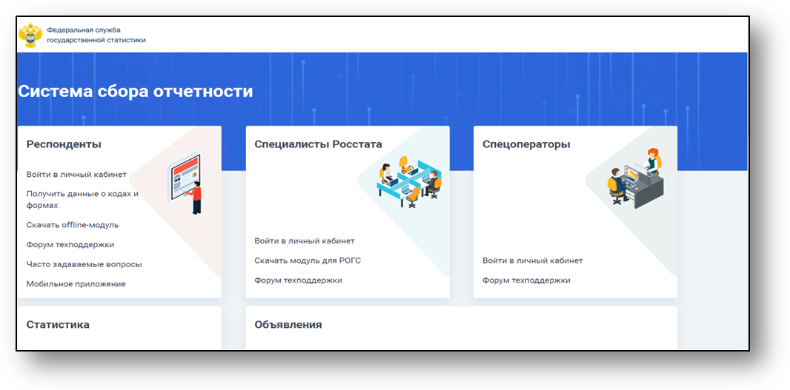
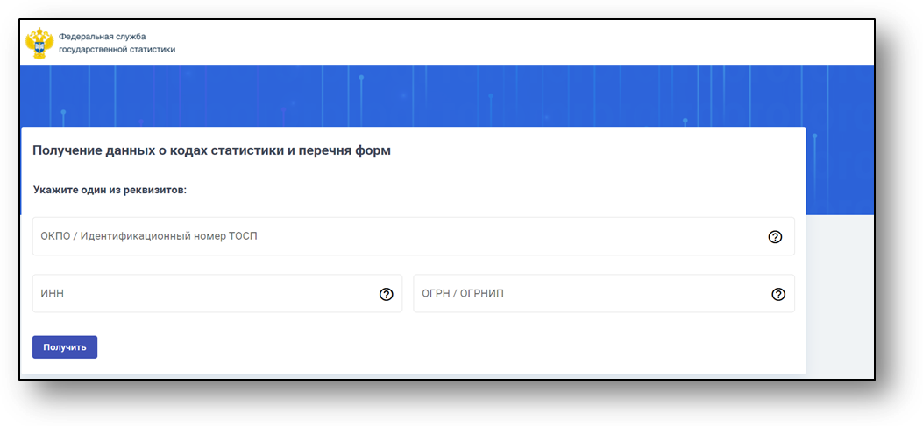
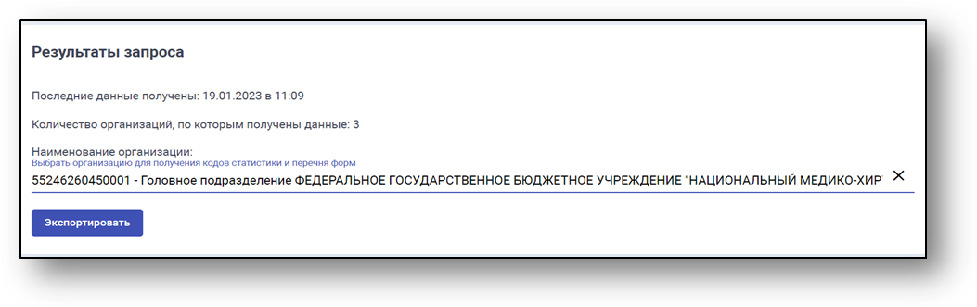
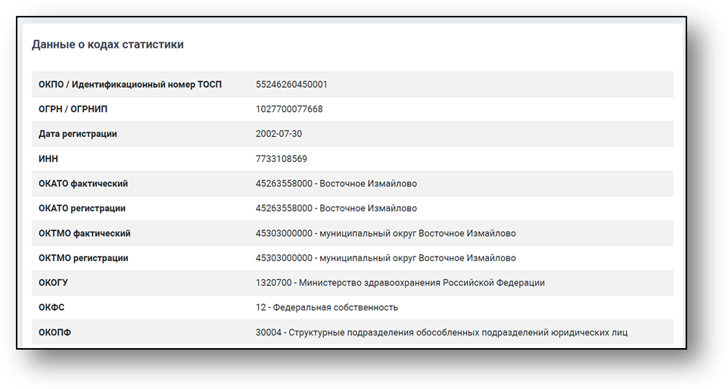
Строка № 201. Отметьте в данной строке, если организация (предприятие), в которой действует первичная профсоюзная организация, относится к субъектам малого предпринимательства в соответствии со статьей 59 Трудового кодекса Российской Федерации (далее – ТК РФ).
К субъектам малого предпринимательства следует относить организации (индивидуальных предпринимателей), численность работников в которых не превышает 35 человек (в сфере розничной торговли и бытового обслуживания – 20 человек).
2. Организация относится к субъектам малого предпринимательства (да/нет) | 201 | нет

Строка № 301. В поле для заполнения вносится числовое обозначение о списочной численности работников в организации (на предприятии). Списочная численность приводится на дату отчётности: на 31 декабря. В списочную численность работников включаются наёмные работники, работавшие по трудовому договору и выполнявшие постоянную, временную или сезонную работу один день и более, а также работавшие собственники организаций, получавшие заработную плату в данной организации. В списочной численности работников учитываются как фактически работающие, так и отсутствующие на работе по каким-либо причинам.
Списочную численность работников можно уточнить у руководителя организации или в отделе кадров организации (кадровой службе).
3. Списочная численность работников в организации, всего, (чел.) | 301 | 1000

Строка № 401. В данной строке вносятся числовое обозначение о численности членов профсоюза из числа работников организации на отчетную дату.
4. Численность членов профсоюза в организации, всего, (чел.) | 401 | 900

Строка № 402. В этой строке следует указать, превышает ли численность членов профсоюза 50% от списочного числа работников.
4.1 Численность членов профсоюзов составляет более 50 процентов от списочного числа работников (да/нет) | 402 | да

Строки № 501-506. Согласно статье 45 ТК РФ, в зависимости от сферы регулируемых социально-трудовых отношений могут заключаться такие соглашения как: генеральное, межрегиональное, региональное, отраслевое (межотраслевое), территориальное и иные соглашения.
Отраслевое (межотраслевое) соглашение может заключаться на федеральном, межрегиональном, региональном, территориальном уровнях социального партнерства.
Необходимо отметить по каждой строке, соответствующей соглашениям, действие которых распространяется на организацию.
5. Распространяется ли на работников организации действие:
- регионального трехстороннего соглашения (да/нет) | 501 | нет
- отраслевого соглашения, заключенного на федеральном уровне (да/нет) | 502 | да
- отраслевого соглашения, заключенного на региональном уровне (да/нет) | 503 | да
- отраслевого соглашения, заключенного на территориальном уровне (да/нет) | 504 | да
- территориального двух/трехстороннего соглашения (да/нет) | 505 | да
- регионального соглашения о минимальной заработной плате (да/нет) | 506 | да

Строка 601. В поле для заполнения поставьте числовое обозначение иных соглашений, если в организации (на предприятии) таковые имеются.
6. Количество иных соглашений по отдельным направлениям регулирования социально-трудовых отношений организации, без учета соглашений о региональной заработной плате (ед.) | 601 | 1
Согласно ст. 45 ТК РФ иные соглашения — это соглашения, которые могут заключаться сторонами на любом уровне социального партнерства по отдельным направлениям регулирования социально-трудовых отношений и иных непосредственно связанных с ними отношений.

Строка № 701. Поставьте числовое обозначение коллективных договоров, в поле для заполнения, если в организации (на предприятии) заключён и действует коллективный договор.
7. Количество коллективных договоров, действующих в организации (ед.) в том числе: | 701 | 1

Строка № 702. Поставьте числовое обозначение в поле для заполнения, если заключённый коллективный договор прошёл уведомительную регистрацию в органе по труду.
- количество действующих коллективных договоров, прошедших уведомительную регистрацию в соответствующем органе по труду (ед.) | 702 | 1
Согласно статье 50 ТК РФ коллективный договор в течение семи дней со дня подписания направляется работодателем на уведомительную регистрацию в соответствующий орган по труду (территориальный орган Роструда). При осуществлении регистрации коллективного договора соответствующий орган по труду выявляет условия, ухудшающие положение работников по сравнению с трудовым законодательством и иными нормативными правовыми актами, содержащими нормы трудового права, и сообщает об этом представителям сторон, подписавшим коллективный договор, а также в соответствующую государственную инспекцию труда.

Строка № 801. Сведения о годе заключения действующего коллективного договора вносятся в формате четырёхзначного числа. Например, если в 2022 году в организации заключён коллективный договор сроком на 2022-2024 годы, строку необходимо заполнить следующим образом:
 | № строки | Поле для заполнения
- год заключения действующего договора в формате «ГГГГ» например, «2022» | 801 | 2022

Строка № 802. В поле для заполнения вносятся сведения о длительности действия действующего в организации (на предприятии) коллективного договора в годах. Например, если в организации заключён коллективный договор сроком
на 2022-2024 годы, то длительность коллективного договора составляет 3 года.
 | № строки | Поле для заполнения
- срок действия договора (длительность в годах) | 802 | 3
Согласно статье 43 ТК РФ, коллективный договор заключается на срок не более трёх лет.
Строка № 803. В случае если в организации (на предприятии) действует коллективный договор и в отчётном году был продлён срок действия коллективного договора, ответьте «да или нет» в поле для заполнения.
- в отчетном году продлен срок действия коллективного договора, заключённого ранее (да/нет) | 803 | нет
Согласно части 2 статьи 43 ТК РФ стороны имеют право неоднократно продлевать действие коллективного договора на срок не более трех лет.

Строки № 901-903. Если в организации (на предприятии) действует коллективный договор, заключенный в отчётном году, поставьте отметку в одном из полей для заполнения.
9³. Представители работников при проведении коллективных переговоров по заключению организацией коллективного договора:
- первичная профсоюзная организация (да/нет) | 901 | да
- единый представительный орган (да/нет) | 902
- иные представители работников (да/нет) | 903

Согласно статье 29 ТК РФ интересы работников при проведении коллективных переговоров, заключении или изменении коллективного договора представляют первичная профсоюзная организация или иные представители, избираемые работниками.
Интересы работников организации при проведении коллективных переговоров, заключении или изменении коллективного договора представляет первичная профсоюзная организация. Это общее правило. В данном случае поставьте ответ в поле для заполнения строки 901.
В том случае, когда первичная профсоюзная организация не создана или не объединяет большинство работников, в соответствии со статье 31 ТК РФ могут быть избраны иные представители. В данном случае поставьте ответ в поле для заполнения строки 903.
Кроме того, в соответствии со статьей 37 ТК РФ две или более первичные профсоюзные организации, объединяющие в совокупности более половины работников данного работодателя, по решению их выборных органов могут создать единый представительный орган для ведения коллективных переговоров, разработки единого проекта коллективного договора и заключения коллективного договора. В данном случае поставьте ответ в поле для заполнения строки 902.

Строка № 1001. Если в организации (на предприятии) действует коллективный договор, заключенный в отчётном году и в ходе коллективных переговоров не принято согласованное решение по всем или отдельным вопросам и составлен протокол разногласий, поставьте ответ в поле для заполнения и укажите в пункте 10.1 вопросы, внесённые в протокол разногласий.
10. Наличие неурегулированных разногласий, возникших в ходе коллективных переговоров и оформленных в виде протокола разногласий (да/нет) | 1001 | нет
10.1. Вопросы, внесенные в протокол разногласий (заполняется в случае наличия протокола разногласий, в текстовой форме).
____________________________________________________________________________
____________________________________________________________________________

Возникшие в ходе коллективных переговоров разногласия фиксируются в протоколе, который является основанием для предъявления работниками соответствующих требований. Протокол разногласий составляется в произвольной форме. При этом подписание протокола разногласий свидетельствует о том, что начинается коллективный трудовой спор. Дата составления протокола разногласий в ходе коллективных переговоров является моментом начала коллективного трудового спора.

Строка № 1101. Поставьте ответ в поле для заполнения, если действующий в организации (на предприятии) коллективный договор содержит положение, предусматривающее установление минимальной заработной платы в организации не ниже регионального прожиточного минимума трудоспособного населения.
11. Наличие в коллективном договоре положений, предусматривающих:
- установление минимальной заработной платы в организации не ниже регионального прожиточного минимума трудоспособного населения (да/нет) | 1101 | да

Строка № 1102. Поставьте ответ в поле для заполнения, если действующий в организации (на предприятии) коллективный договор содержит положение, предусматривающее установление минимальной заработной платы в организации не ниже МРОТ.
- установление минимальной заработной платы в организации выше МРОТ (да/нет) | 1102 | да

Строка № 1103. Поставьте ответ в поле для заполнения, если действующий в организации (на предприятии) коллективный договор содержит положение, предусматривающее установление минимальной тарифной ставки, окладов (должностных окладов) не ниже МРОТ.
- установление минимальной тарифной ставки, окладов (должностных окладов) не ниже МРОТ (да/нет) | 1102 | да

Строка № 1104. Поставьте отметку в поле для заполнения, если действующий в организации (на предприятии) коллективный договор содержит положение, предусматривающее порядок проведения индексации заработной платы в организации.
- порядок проведения индексации заработной платы в организации (да/нет) | 1103 | да

Согласно ст. 134 ТК РФ обеспечение повышения уровня реального содержания заработной платы включает индексацию заработной платы в связи с ростом потребительских цен на товары и услуги.
Трудовое законодательство не предусматривает единого для всех работников способа индексации заработной платы, а также единого комплекса гарантий проведения индексации, таких как установленный законодательством порог индексации, ее периодичность, минимальная величина и т.п. Законодатель устанавливает лишь обязанность работодателя осуществлять индексацию.
Порядок индексации определяются в зависимости от вида работодателя либо законами и нормативными правовыми актами (для организаций, финансируемых из соответствующих бюджетов), либо коллективным договором, соглашением, локальным нормативным актом.

Строка № 12. Заполняется в текстовом формате в случае, если в организации
(на предприятии) отсутствует коллективный договор.
12. Причина отсутствия коллективного договора в организации (заполняется в случае отсутствия в организации коллективного договора)
_____________________________________________________________________________________________________________________________________________________

